ESP A2: - Ich kann einzelne, häufig gebrauchte Wörter verstehen. Ich verstehe den wesentlichen Inhalt von kurzen, klaren und einfachen Aussagen.
- Ich kann mich in einfachen, routinemässigen Situationen verständigen, in denen es um einen unkomplizierten und direkten Austausch von Informationen und um vertraute Themen und Tätigkeiten geht. […]
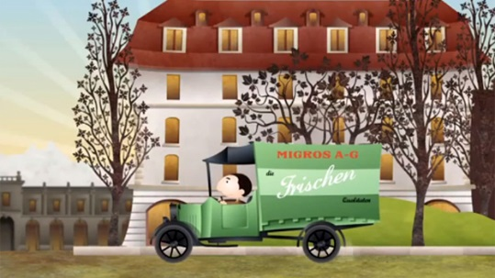 | Schau dir die Episode «21. Gottlieb Duttweiler et la Migros » an und bearbeite anschliessend folgende Aufträge.  Du findest die Episode hier: http://www.srf.ch/sendungen/myschool/helveticus-2-gottlieb-duttweiler-et-la-migros-21-26
Auftrag 1:  / Ordne die Buchstaben der unterstrichenen Wörter korrekt.  Schreibe 5 Sätze, in denen je 2 der unterstrichenen Wörter vorkommen. |  | Auftrag 2:  Schau die Episode noch einmal genau an. Finde folgende Ausdrücke.  Notiere, was sie bedeuten könnten. Achte dabei auch auf den Film.  Schlage in einem Dictionnaire nach und überprüfe deine Annahme.
a) … il se retrouve sans aailrtv.  b) … de quoi pourrait avoir besoin les egns.  c) … il va créer des csimano magasins.  d) … il pourra ralel à la rencontre de ses clients.  e) Pour faciliter la vente, tous les idrostpu …  f) Cinq camions partent dans les ersu de Zurich.  g) Les telicsn sont immédiatement au rendez-vous …  h) D’autres refusent […] de eevnrd de la marchandise  i) … des conserves et des sssooibn trouvent aussitôt …  j) … les gens aiment bien se vesrri eux-mêmes |  | a) … car ses dernières affaires ont été des échecs.  b) … elle aimerait sûrement payer ses aliments moins chers.  c) Gottlieb va chercher ses marchandises chez des fournisseurs en gros.  d) … les concurrents voient d’un mauvais œil l’arrivée de ce nouveau …  e) Et si on ne peut pas se garer à certains endroits, il suffit d’aller ailleurs.

